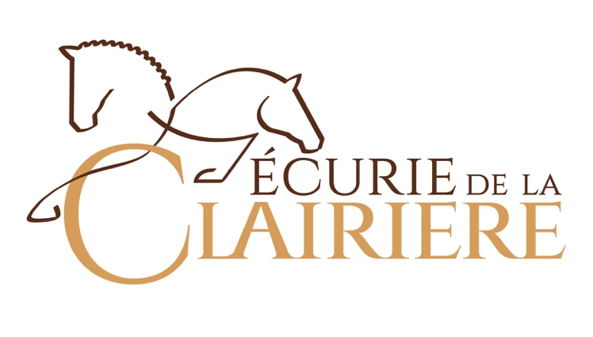
FORMULAIRE
D’INSCRIPTION
STAGE DE
PÂQUES
ATTESTATION/DIPLÔME

Le stage organisé pour la préparation au passage du diplôme FSSE (anciennement brevet) est organisé la semaine du 3 au 7 juillet 2023
L’examen aura lieu le samedi 8 juillet 2023

Coordonnées de la personne souhaitant s’inscrire :

Nom : ………………………………………….. Prénom : ……………………………………………

Adresse : …………………………………….. NPA/Localité : ……………………………………

Date de naissance : …………………….. Portable : …………………………………………..

E-mail : ………………………………………..

Le prix de l’inscription à l’examen, y compris classeur de théorie est imposé par la FSSE
(Fédération Suisse des Sports Equestres) au prix de Frs : 130.-
Le prix du stage de préparation avec cours théoriques et cours pratiques, également mise à disposition du cheval/poney pour l’examen est de 350.-

Le montant total de Frs : 750.- + 130.- soit 880.- est à payer lors de l’inscription.
Une fois l’inscription validée, le classeur vous sera remis par nos soins.

Nous vous remercions de vous renseigner auprès de votre moniteur d’équitation avant de vous inscrire afin de savoir si votre niveau est adéquat pour le passage de l’examen.

Nombre maximum d’inscrits : 10 élèves

Date : …………………………………………… Signature : ………………………………………………

